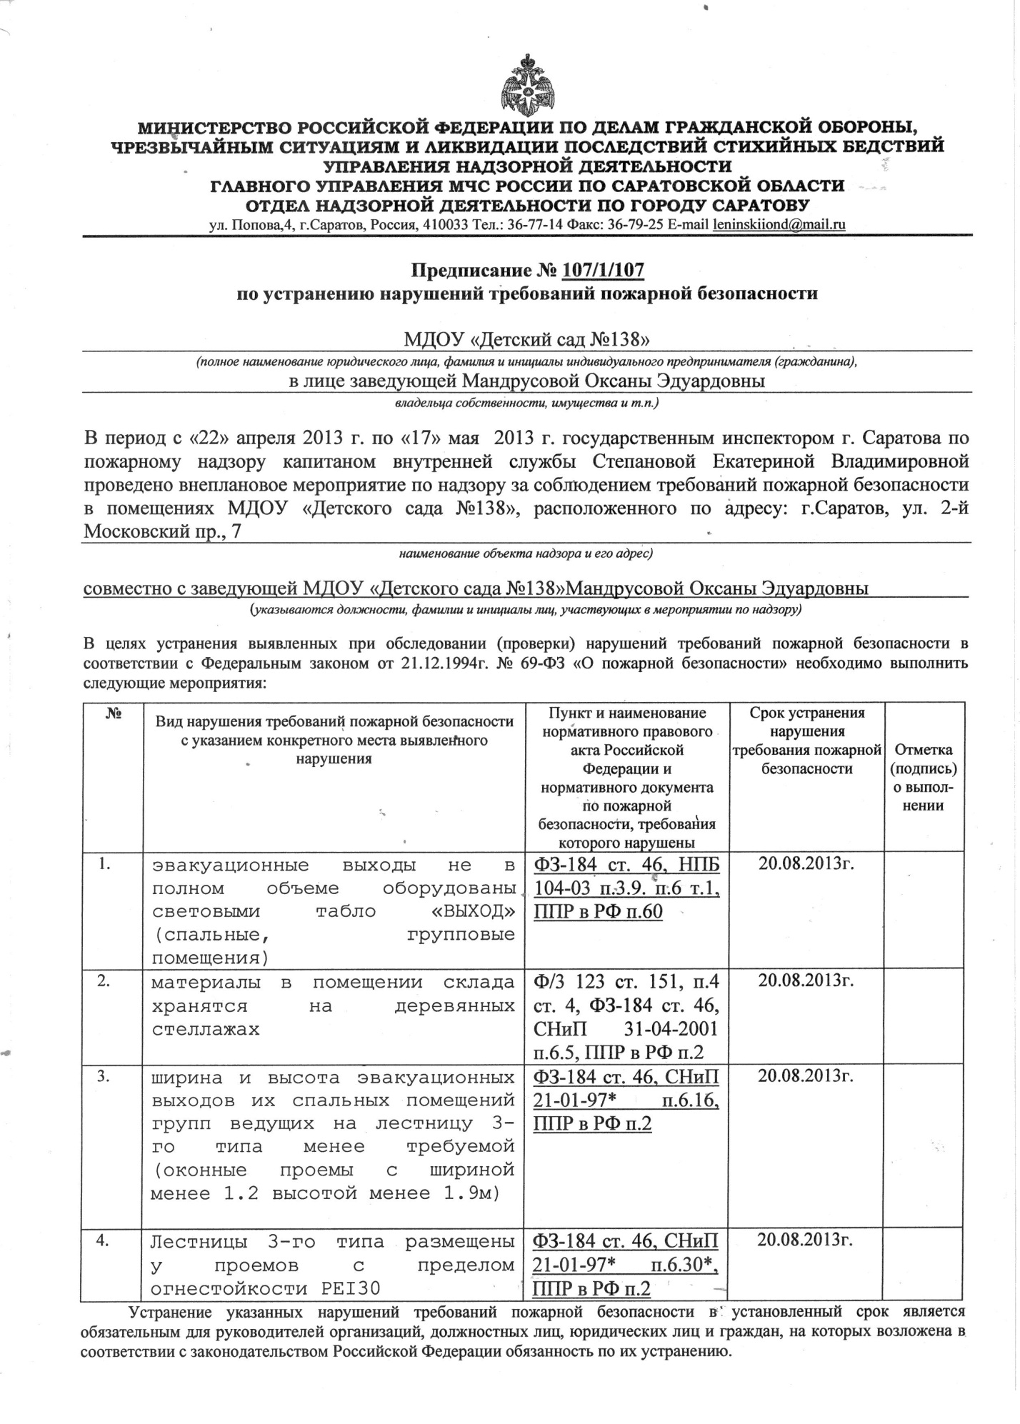

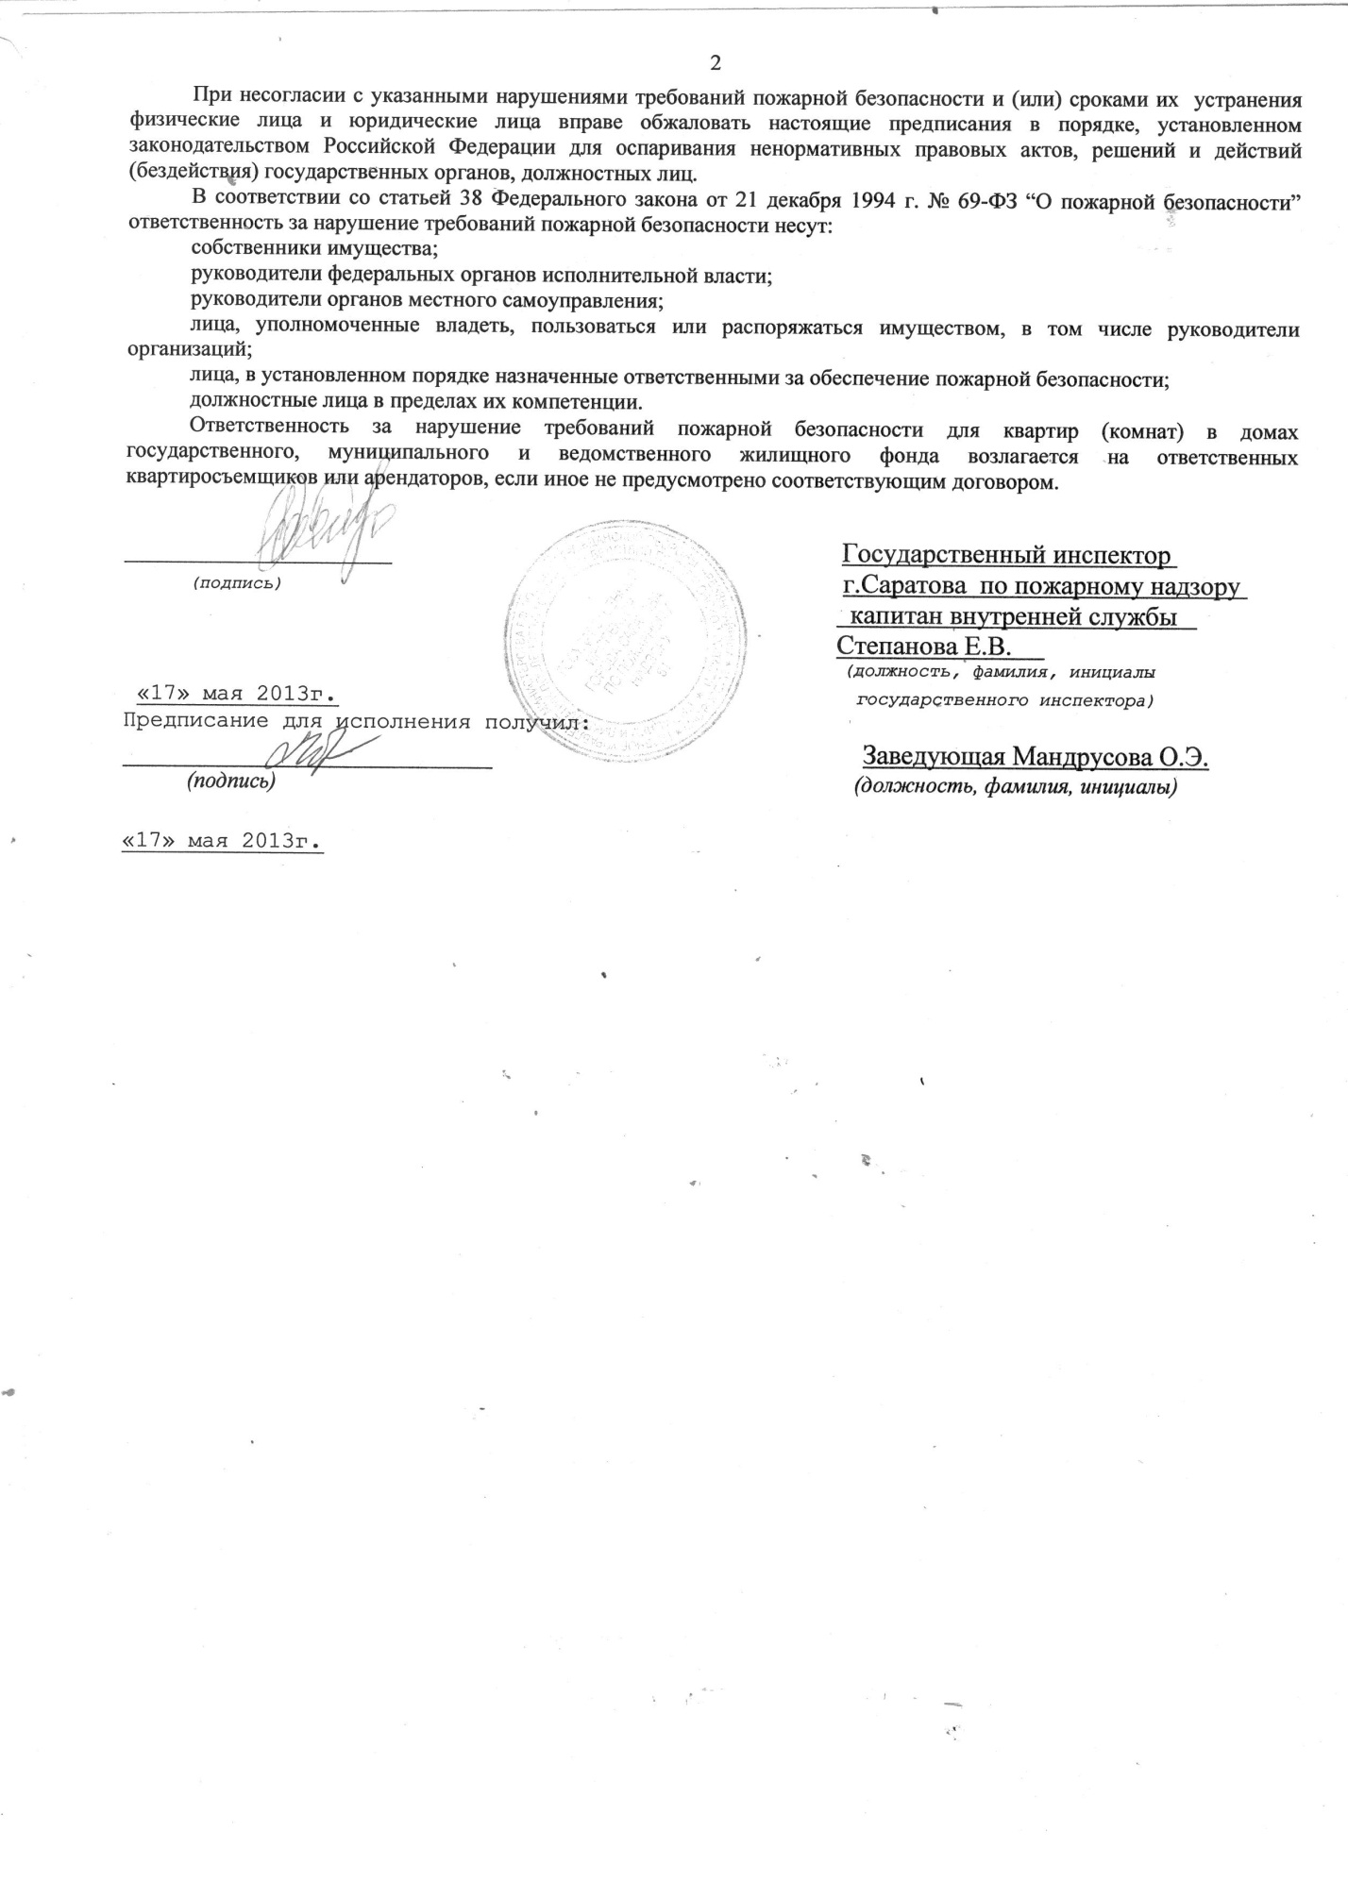

Вид нарушения требований пожарной безопасности, с указанием конкретного места выявленного нарушения | Отметка о выполнении
Эвакуационные выходы не в полном объеме оборудованы световым табло «выход» | Установлены дополнительные световые табло, июнь 2013г
Материалы в помещении склада хранятся на деревянных стеллажах | Приобретены металлические стеллажи, июнь 2013г

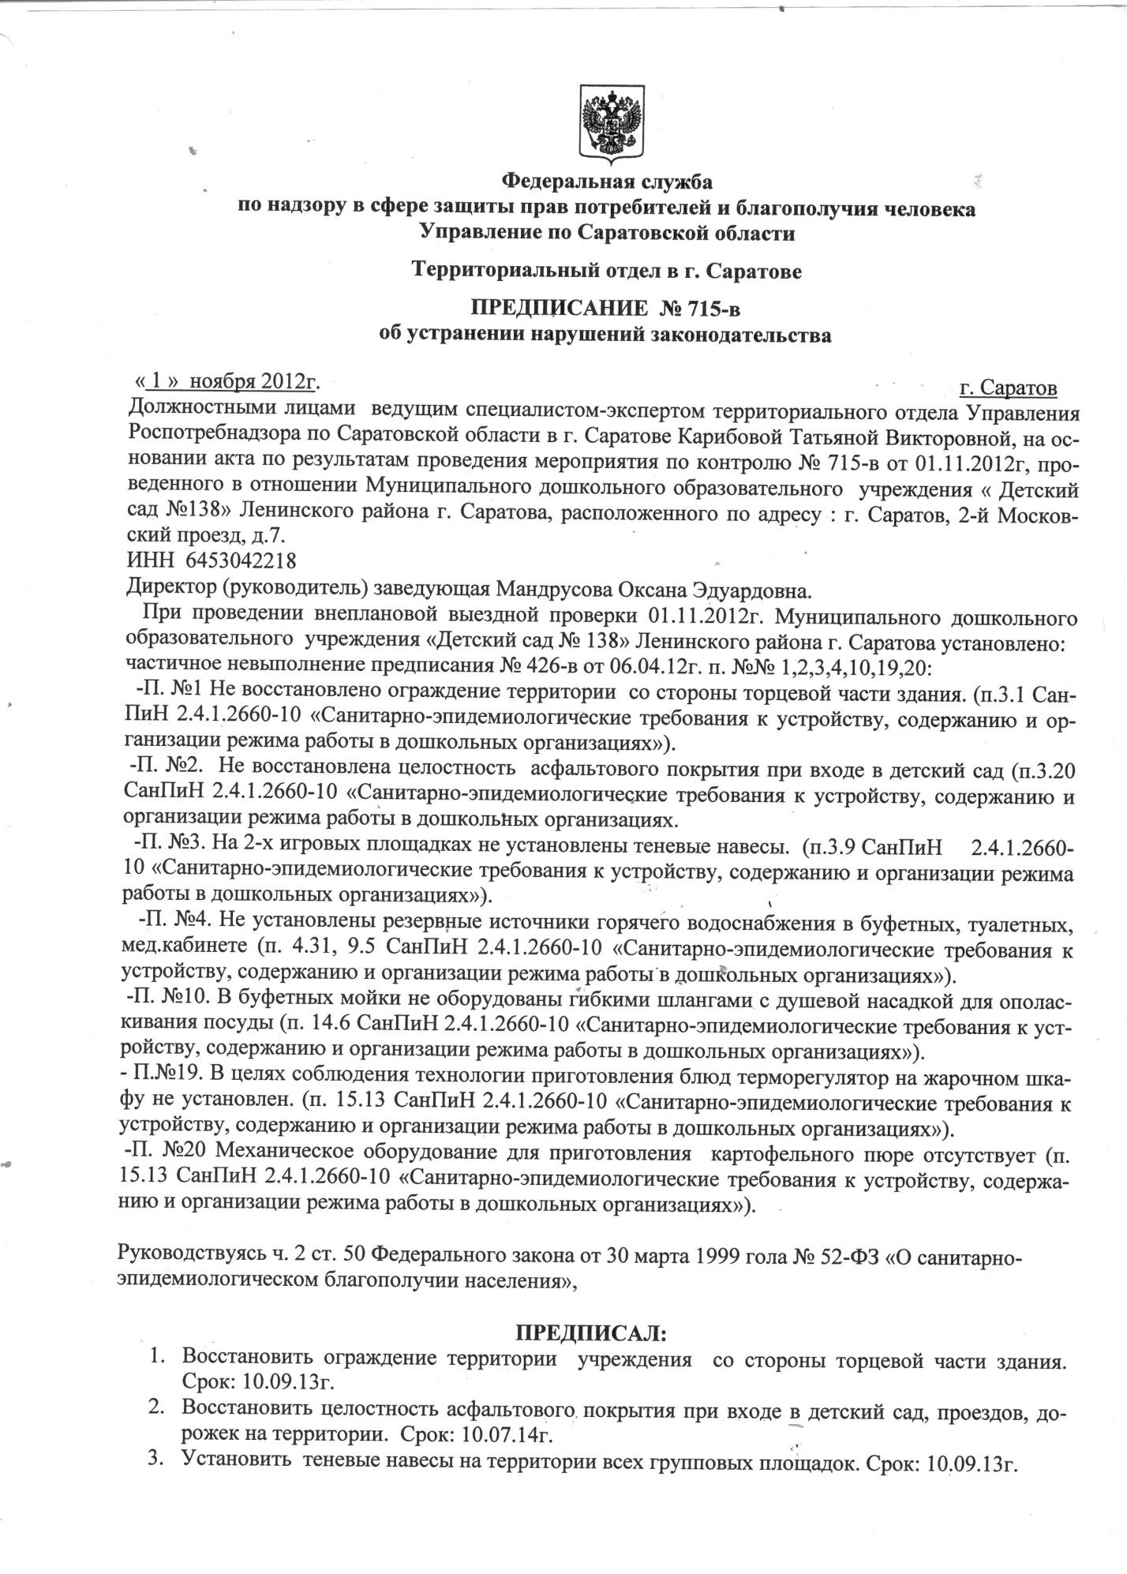
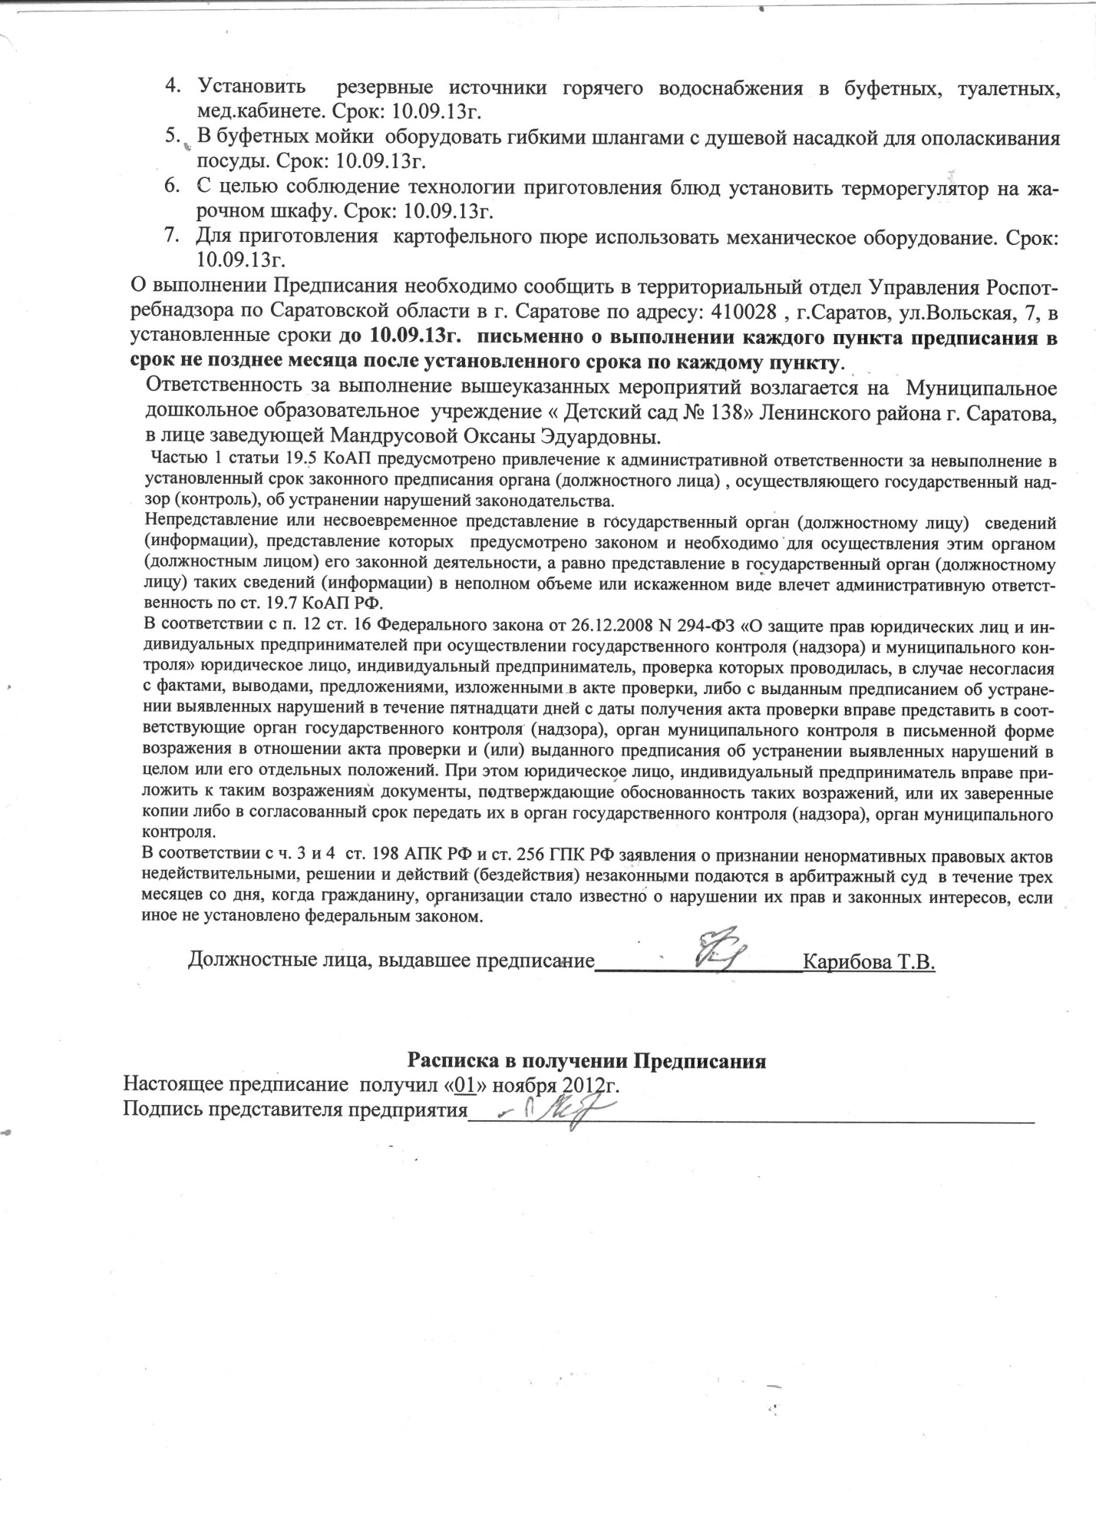

Вид нарушения требований | Отметка о выполнении
Установить теневые навесы | Установлен дополнительный теневой навес, июль 2013г
Установить резервные источники горячего водоснабжения | Установлен водонагреватель на пищеблоке, июнь 2013г
Установить терморегулятор на жарочном шкафу | Приобретен новый жарочный шкаф, июль 2013г
Для приготовления пюре использовать механическое оборудование | Приобретена протирочная машина, июль 2013г

